»Schreib mir von der Liebe« –
Schreib-Retreat am Chiemsee
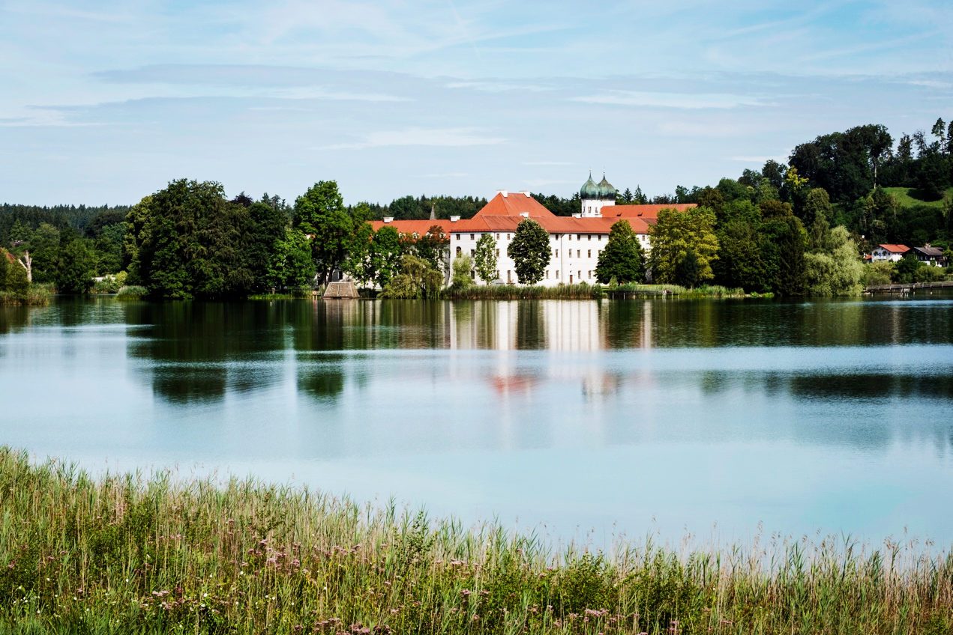
© Kloster Seeon
Im Kloster Seeon in herrlicher Seenlandschaft schreiben, sprechen und reflektieren wir über die Liebe – poetisch, spielerisch, persönlich.
Die Liebe in ihren Erscheinungsformen – Nächstenliebe, Naturverbundenheit, Elternliebe, Freundes- und Selbstliebe, romantische Sehnsucht – ist ein zentrales Thema der Literatur und Philosophie. Aber was ist Liebe – für mich? Welche Erfahrungen haben mich geprägt? Welche Worte finde ich für das, was oft sprachlos macht? Wir laden Sie ein, sich selbst Auskunft zu geben über die Liebeserfahrungen des eigenen Lebens. In einer kleinen Gruppe, getragen von der Ruhe des Klosters und der Weite des Chiemsees, erkunden wir literarische Formen, lesen Texte aus Philosophie und Literatur, sprechen über das, was berührt – und schreiben. Es geht um das Finden einer eigenen Stimme, das Erproben verschiedener literarischer Verfahren und das spielerische Ausloten dessen, was Liebe sein kann: als Erinnerung, als Sehnsucht, als ethische Haltung, als Beziehung zu anderen und zu sich selbst. Wir öffnen persönliche Resonanzräume, unternehmen poetische Annäherungen und finden eigene Ausdrucksformen.
Termin: 11.9.2026
Dauer: 4 Tage | Code 572
Preis: ab 1.590 €
Höhepunkte der Reise
- Retreat in der Natur am See
- Lektüre literarischer Texte
- Spaziergänge in herrlicher Natur
- Schreibübungen, Inputs und Gespräche, Seminarreader
- Intensiver Austausch in kleiner Gruppe
Ihre Reiseleitung
Bettina von Bülow
studierte Literaturwissenschaft, Philosophie und Romanistik (M.A.) in Frankfurt und Paris. Als leitende Lektorin für Belletristik war sie in großen Verlagen tätig. Sie ist freie Redakteurin in Hamburg, schreibt Prosa, ist Dozentin für Biografisches und Kreatives Schreiben (M.A.) und Textredakteurin für ZEIT REISEN. Sie liebt Geschichte, Literatur und Reisen. Begeisternd wie kompetent vermittelt sie Literatur und Schreiben.
www.kreativschreibenvonbuelow.com

Renate Magnani
studierte Mathematik, Philosophie und Bildungswissenschaften, spielte drei Jahre in der experimentellen Theatergruppe Vetrnica und bildete sich zur Bewegungspädagogin bei Frieda Goralewski fort. Mit dem Studium Biografisches und Kreatives Schreiben (M.A.) professionalisierte sie sich in der Anleitung von Schreibwerkstätten. Sie lebt in Berlin und Italien.

www.schreibwerkstattmagnai.de

Ihr Reiseverlauf

1. Tag: Individuelle Anreise | Elternliebe
Herzlich willkommen im Kloster Seeon! Dies ist nicht nur ein historischer Ort mit über 1.000 Jahren Geschichte, sondern auch ein modernes Kulturzentrum, das sich der Kreativität und Kunst verschrieben hat. Die Atmosphäre des Klosters, geprägt von Jahrhunderte alter Architektur, lichtdurchfluteten Räumen und liebevoll restaurierten Details, ist durchdrungen von einer besonderen Atmosphäre, die die Fantasie beflügelt. Um 16 Uhr begrüßen Bettina von Bülow und Renate Magnani Sie im Seminarraum und führen Sie in das detaillierte Programm ein. Bei diesem Treffen lernen Sie sich nicht nur untereinander kennen, sondern werden auch mit den Regeln fürs Schreiben, Vorlesen und Feedbacken in der Gruppe vertraut gemacht. Die wichtigste Regel lautet übrigens: Niemand muss! Mit ersten Impulsen und Übungen starten Sie schreibend hinein ins Thema der Elternliebe. Eine Erzählung aus Helga Schuberts Band »Vom Aufstehen. Ein Leben in Geschichten« leitet uns heute. Es ist ein eindrückliches literarisches Dokument über die Beziehung einer Tochter zu ihrer Mutter im Spannungsfeld deutscher Geschichte. Die Texte kreisen um Erfahrungen der Kindheit und das Altern, um Krieg, Verlust, Schuld und Vergebung – und immer wieder um die Liebe, die sich nicht einfach fassen lässt, sondern sich in Fürsorge, Geduld und manchmal auch im Scheitern zeigt. Wir knüpfen mit eigenen Schreibversuchen an die Technik des Verdichtens an und bringen biografische Erinnerungen zur Sprache.
Ein Spaziergang um den See erfrischt die Geister und bietet Gelegenheit zum Austausch. Heute wie auch die kommenden Abenden essen wir im Restaurant des Klosters gemeinsam zu Abend.
2. Tag: Die Liebe denken | Nature Writing
Nach dem Frühstück beginnen wir ausgeschlafen mit einem der berühmtesten Texte der Antike über die Liebe: Platons Symposion. Eine Tafelrunde philosophisch und rhetorisch Gebildeter versucht sich an einer Definition der Liebesleidenschaft (Eros). Bis heute wirkt der von Aristophanes vorgetragene Mythos in der Suche nach der absoluten, der einen großen Liebe nach. Im Symposion wird in Sokrates’ Rede die »aufsteigende Dialektik der Liebe« beschrieben: von der Liebe zu schönen Körpern zur Liebe zu schönen Seelen, dann zur Liebe zu schönen Gedanken, zur Liebe zur Erkenntnis, bis sie schließlich in die Liebe zur »Schönheit an sich« mündet. Eros ist so verstanden ein Antrieb des Menschen, sich zum Guten und Schönen hin zu entwickeln. Liebe führt zur Erkenntnis der Ideen, zum Verstehen. Wir stürzen uns in keinen philosophischen Disput, sondern beginnen ein Gespräch über eigene Erfahrungen mit Liebesleidenschaft (eros) und Freundesliebe (philia) und finden angeleitet durch Impulse und spielerische Übungen heraus, was eigene, wichtige Erfahrungen sind
Nach der Mittagspause geht es in die Natur – nicht nur zur Entspannung! Wir versuchen uns heute Nachmittag im Nature Writing, einer literarische Strömung, die sich dem Schreiben über Naturerfahrungen widmet. Nature Writing verbindet Beobachtung und persönliche Reflexion. Es geht nicht nur um die Beschreibung der äußeren Natur, sondern auch um das Erleben, das Staunen und die Wechselwirkung zwischen Mensch und Umwelt. Im Zentrum steht das genaue Hinsehen: Es ist ein Schreiben, das entschleunigt und sensibilisiert, das den Menschen als Teil eines größeren ökologischen Zusammenhangs begreift. Zugleich bietet es Raum für Selbstreflexion: Wer bin ich in dieser Landschaft? Wie verändert die Natur meinen Blick auf die Welt und auf mich selbst? Wieder zurück im Seminarraum befassen wir uns mit einem Essay aus Judith Schalanskys Buch Verzeichnis einiger Verluste (2018). Es geht in den Essays um ausgestorbene Tiere, versunkene Inseln, einen Palast, der von Vegetation überwuchert wurde, oder die poetische Fantasie um das, was nicht mehr ist. Schalansky gelingt es, die Natur nicht nur als Kulisse, sondern als aktiven Mitspieler in den Geschichten zu zeigen. Ihre Texte atmen die Sehnsucht nach einer Welt, in der alles miteinander verbunden ist – und machen deutlich, wie sehr der Mensch Teil eines größeren Zusammenhangs ist. Schalansky verbindet auf berührende Weise präzise Recherche, poetische Sprache und eine ganz eigene, melancholische Ästhetik. Inspiriert von ihrem Verfahren, arbeiten wir an unseren eigenen Texten und sprechen in der Gruppe darüber. Das Abendessen genießen wir gemeinsam.
3. Tag: Selbstliebe üben | Liebeslyrik
Nach dem Frühstück treffen wir uns im Seminarraum und wenden uns einem anderen Aspekt der Liebe zu: der Selbstliebe. Sie bezeichnet die Fähigkeit, sich selbst mit Wohlwollen, Respekt und Mitgefühl zu begegnen – unabhängig von äußeren Erfolgen, Fehlern oder gesellschaftlichen Erwartungen. Sie ist keine Selbstverliebtheit oder narzisstische Überhöhung, sondern ein freundliches Annehmen der eigenen Stärken und Schwächen. Sie entsteht nicht über Nacht, sondern wächst mit der Selbstbegegnung, mit Reflexion und der Bereitschaft, sich selbst immer wieder neu kennenzulernen. Literarisch reicht sie von poetischer Selbstbegegnung bis zu autobiografischen und essayistischen Reflexionen. Wir widmen uns zunächst einem klassischen Text: Rilkes Brief an einen jungen Dichter und schreiben unter diesem Eindruck eigene Texte.
Nach einer erfrischenden Mittagspause und einem kleinen Ausflug wagen wir uns an ein Experiment: an ein Gedicht! Hilfestellung gibt Else Lasker-Schüler mit ihrem Gedicht Ich bin ich, ein poetischer Ausdruck von Selbstliebe und Selbstbehauptung. Die expressionistische Dichterin schrieb viel über Identität, Selbstbehauptung und das eigene Anderssein. Wir sprechen über die Begegnung mit sich selbst und den Mut zur eigenen Stimme – und versuchen uns, immer angeleitet und unterstützt, an eigenen Gedichten. Das Abendessen haben wir uns redlich verdient! (F/A)
4. Tag: Kraft der Liebe | Abschied
Nach dem Frühstück treffen wir uns noch einmal im Seminarraum. Was uns heute Vormittag interessiert: die Liebe als ethische Haltung. Sie bedeutet, Liebe nicht nur als Gefühl oder private Bindung zu sehen, sondern als eine Lebenspraxis: als Mitgefühl, Respekt, Gerechtigkeit, Fürsorge und Verantwortungsbewusstsein gegenüber anderen Menschen, Lebewesen und der Welt. Sie ist eine Haltung, die das eigene Handeln leitet und das Miteinander prägt – jenseits von Sympathie oder persönlichen Vorlieben. Simone Weils Essays leiten uns in diesem Terrain. Sie sind geprägt von einer kompromisslosen Suche nach Wahrheit, Gerechtigkeit und Mitgefühl – und von einer tiefen, ethisch fundierten Vorstellung von Liebe. Der Schlüsseltext Die Erwartung Gottes gibt den Anstoß zur Diskussion über die Frage, wie Liebe ohne Besitzanspruch aussieht und ob die Liebe eine Form des Widerstands gegen die Logik von Macht und Ausgrenzung sein kann. Gegen 13 Uhr endet unser Abenteuer in Liebesdingen.
Ihre Unterkunft
Kloster Seeon, Seeonersee*** Superior
Das Kulturkloster Seeon, idyllisch gelegen auf einer kleinen Halbinsel im malerischen Seeoner See in Oberbayern, bietet eine Kulisse wie aus einem romantischen Gemälde. Umgeben von sanften Hügeln, glitzerndem Wasser und einer harmonischen Naturlandschaft, ist das ehemalige Benediktinerkloster ein Ort der Ruhe und Inspiration. Tradition und Moderne spiegeln sich im ehemaligen Benediktinerkloster und lassen Raum zum Durchatmen. Die Räumlichkeiten des Klosters bieten ideale Bedingungen für ein Retreat: von stillen Arbeitsräumen mit Blick auf den See bis hin zu gemütlichen Ecken, die zum Austausch einladen. Die 92 ehemaligen Mönchszellen sind heute komfortable Zimmer, auf drei Gebäudekomplexe verteilt, alle mit Blick in den barocken Innenhof oder auf den See.
Hinweise zum Kreativen Schreiben
Diese Reise richtet sich an Menschen, die neugierig sind aufs Schreiben und auf den Austausch in der Gruppe, die Lust haben, neue Formen der Kreativität auszuprobieren. Kreatives Schreiben braucht kein Vorwissen und keine Schreiberfahrungen. Es zählt die Lust am Schreiben, am Versuch, am Gespräch sowie die Neugierde auf Neues. Wer schon eigene Texte geschrieben hat, wird neue Techniken erproben und Feedback von der Gruppe bekommen. Die Schreibanregungen und -übungen laden ein, sich selbst auszuprobieren. Umsichtig geführt von den Schreibdozentinnen, erkunden Sie (vielleicht) unbekanntes Terrain und erleben, wie viel Freude es macht, die eigene Stimme zu entdecken und Gehversuche in verschiedenen Genres zu unternehmen. Beim kreativen Schreiben gibt es kein Gut oder Schlecht, keine Noten und kein Urteil. Sie entdecken eigene Ressourcen, erleben Freude am kreativen Prozess, am Austausch unter Gleichgesinnten und probieren ganz einfach eine besondere Form der sinnlichen Wahrnehmung von Wirklichkeit.
Generelle Hinweise
Wir bitten zu beachten, dass im Rahmen der inkludierten Mahlzeiten die Getränke in Eigenleistung auszuwählen und zu bezahlen sind (wenn nicht anders ausgeschrieben). In diesem Zusammenhang auch ein Hinweis zu den Trinkgeldern: Trinkgelder für Fahrer, lokale Führer und Hotel- bzw. Restaurantpersonal oder Ihre Reiseleiter sollen in jedem Fall ein Ausdruck der Zufriedenheit sein und werden von den Empfängern als persönliche Anerkennung für die erbrachte Leistung gewertet. Bitte berücksichtigen Sie dies für Ihre Reisekasse.
Diese Reise ist für Personen mit eingeschränkter Mobilität grundsätzlich nicht geeignet. Nähere Informationen hierzu erhalten Sie gern telefonisch bei uns.
Stornierungsbedingungen laut AGB des Veranstalters.
Eine Kreditkartenzahlung per VISA oder Mastercard ist möglich. Weitere Informationen erhalten Sie von unserem ZEIT REISEN Kundenservice.
Für den CO₂-Ausstoß aus sämtlichen Fahrten mit Bahn, Bus, Flugzeug und Schiff sowie dem Landprogramm entrichten wir für Sie einen Klimaschutzbeitrag an sorgfältig geprüfte Klimaschutzprojekte. Bei unseren Partnerveranstaltern werden die Projekte jährlich abgefragt und dokumentiert.
Termine und Preise
Für die Buchung dieser Reise erhalten Sie pro gebuchter Person 16 Bonuspunkte. Weitere Informationen zu unserem Bonusprogramm finden Sie unter www.zeitreisen.zeit.de/bonus
Beginn | Ende | Anzahl Teilnehmer | Preis | EZ-Zuschlag
11.09.2026 | 14.09.2026 | Min. 10, Max. 12 | 1.590 € | 170 €
Preise pro Person
Enthaltene Leistungen

- Drei Übernachtungen im Kultur-Kloster Seeon inkl. Frühstück
- 3x Abendessen und Kaffeepausen während des Seminars
- Ausflüge, Transfers, Eintritte, Führungen und Treffen lt. Programm
- Schreibwerkstätten, Einführungen, Impulsvorträge
- Ein DuMont-Reiseführer
- Für den CO₂-Ausstoß aus sämtlichen Fahrten mit Bahn, Bus, Flugzeug und Schiff sowie dem Landprogramm entrichten wir für Sie einen Klimaschutzbeitrag an sorgfältig geprüfte Klimaschutzprojekte. Bei unseren Partnerveranstaltern werden die Projekte jährlich abgefragt und dokumentiert.
Nicht enthaltene Leistungen
- An- und Abreise nach/von Kloster Seeon
- Nicht aufgeführte Mahlzeiten, Getränke und Eintrittsgelder sowie Trinkgelder
- Persönliche Ausgaben
- Reiserücktrittskosten- und weitere Versicherungen. Umfassenden Reiseschutz bietet Ihnen gern unser Partner, die HanseMerkur

Anreiseempfehlung
Mit dem Zug: bis Bahnhof Prien am Chiemsee, Bad Endorf oder Traunstein, dann weiter mit dem Taxi bzw. Bus (9520 oder 9522 ab Traunstein). Für die Weiterfahrt ab Bad Endorf bitte ein Taxi vorher reservieren.
Mit dem Auto: von der A8 aus Richtung München: Ausfahrt 106 Bernau über Prien, Rimsting, Eggstätt, Roitham oder über Prien, Rimsting, Breitbrunn, Gstadt, Seebruck, von der A8 aus Richtung Salzburg: Ausfahrt 109 Grabenstätt über Chieming, Seebruck, von der B304 aus Richtung München: über Ebersberg, Wasserburg, Obing, von der B12 aus Richtung Passau: über Altötting, Trostberg, Altenmarkt. Parkplätze sind am Kloster kostenfrei verfügbar.
Koordinaten fürs Navi: 47.97473 | 12.44847
Veranstalter
ZEIT REISEN
Kontakt und Beratung

ZEIT REISEN Team Kundenservice
Telefon: 040-3280-455
Fax: 040-3280-105
E-Mail: zeitreisen@zeit.de
Selbstverständlich können Sie diese Reise auch online buchen:
www.zeitreisen.zeit.de/572

